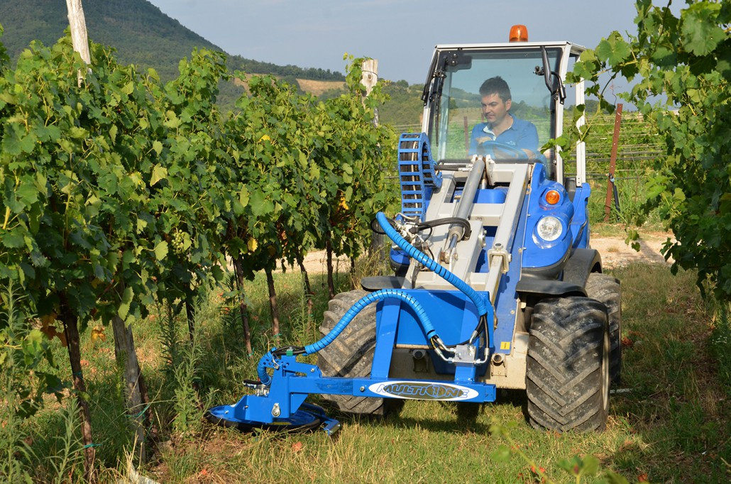
ОБКОСЧИК ПРЕПЯТСТВИЙ

 | A, мм | B, мм | C, мм | D, мм | E, мм | F, ° | G, °
50 | 971 | 1016 | 400 | 1416 | 1489 | 16 | 15
80 | 1132 | 1166 | 400 | 1566 | 1633 | 16 | 15
ОСОБЕННОСТИ И ПРЕИМУЩЕСТВА:
- система пружинных амортизаторов;
- устойчивая к истиранию защита;
- регулировка по выносу в сторону;
- регулировка угла наклона
- предохранительный клапан;
- плавающая головка.
Обкосчик препятствий предназначен для окашивания травы, кустов вокруг деревьев, ограждений, дорожных знаков и других препятствий. Плавающая головка позволяет косилке автоматически препятсрвия. Эта система обеспечивает высокую производительность и ровный срез. Обкосчик препятствий может быть смещен вправо и может менять угол наклона головки для увеличения доступа в ограниченных местах. Он оснащен гидравлическим предохранительным клапаном, который предотвращает инверсию вращения лопастей.
Примечание: требуется клапан плавающей стрелы на машине.

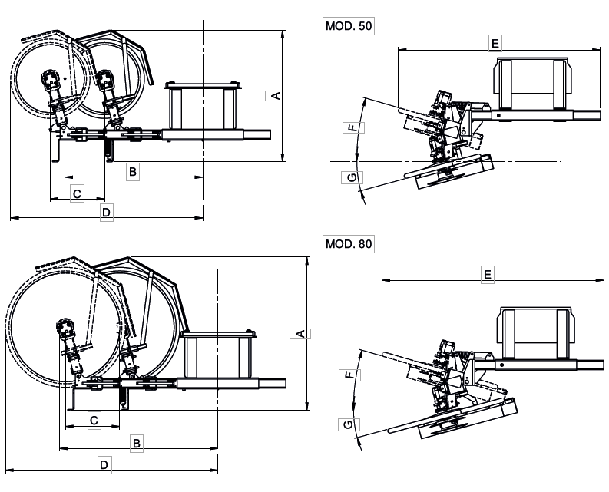

Модель | Диаметр косящего диска, мм | Макс. Боковое смещение, м. | Угол наклона головки, ° | Количество лезвий, м. | Масса, кг. | Код | Цены
50 | 500 | 40 | +16, -15 | 2 | 108 | C890705
80 | 800 | 40 | +16, -15 | 2 | 115 | C890706

Модель | Серии
 | 1 | 2 | 4 | 5 |  | 6 | 7 | 8 | 9 | 10 | SD |  |  |  | 12 | EZ7
 |  |  |  | 5.2 | 5.3 |  |  |  |  |  | 6,3 | 7,3 | 8,4 | 9,5
50
80
* – Требуется адаптер С890025
рекомендуемые модели совместимы не совместимы

